

SUN2000-xxKTL M1 omvormer
Deze handleiding vervangt de handleiding van de omvormer NIET!
Het is belangrijk dat je de richtlijnen en voorschriften van de omvormer handleiding volgt.

Firmware omvormer
De SUN2000-xxKTL M1 moet volgende firmware hebben, om een correct werking te hebben voor Jullix.
Inverter update
Inverter update | V100R001C00SPC161(5)
MBUS (DC)Update | V100R001C00SPC335
Battery upgrade
LUNA2000-S0 | V100R002C00SPC624(9)
LUNA2000-S1 | V200R023C10SPC110

Configuratie omvormer
De Jullix of Extender communiceert met de omvormer via modbus RTU(RS485). De Jullix en Extender communiceren aan 9600 bps, in de omvormer moet de modbus communicatie dus voor 9600 bps ingesteld worden. Het modbus-adres dient ingesteld of opgezocht te worden, dit Modbus adres moet in de Jullix of Extender ingesteld worden.
Het is belangrijk dat de energiemeter losgekoppeld is van de omvormer voordat je de configuratie van de HUAWEI start. De energiemeter moet ook uitgeschakeld worden in de omvormer via de app Fusion Solar van HUAWEI. De Jullix gaat immers de omvormer aansturen.
Open de FusionSolar app van HUAWEI zonder met het internet verbonden te zijn ( Wifi niet verbonden, 4G uit)
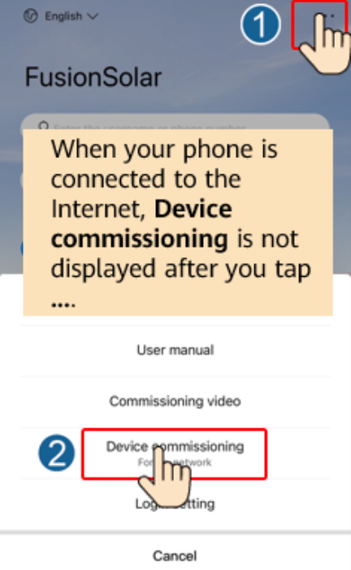
- Druk op de puntjes in de rechter bovenhoek.
- Druk op “Inbedrijfname van apparaat” (Device commissioning)
- Op het volgende scherm scan je de QR code op de zijkant van de omvormer, als dit lukt kan je verder bij 6
- Wanneer het inloggen mislukt is het wachtwoord gewijzigd. Druk dan op “handmatige verbinding > “WLAN” > “instellen van …” en verbind met het netwerk met de SSID dat op de zijkant van de omvormer geschreven staat en het wachtwoord van de omvormer (klant)
- login als installateur met het wachtwoord gegeven door de klant. Het standaard wachtwoord is “Changeme”, als het wachtwoord niet gekend is raadpleeg dan de HUAWEI handleiding om het wachtwoord te resetten.
- Om de omvormer terug naar fabrieksinstellingen te zetten kiezen je 'Onderhoud' (Maintenance) in het menu.
- In het volgende scherm kies je 'herstel instellingen' (restore default)
- geef het wachtwoord in en klik op ok…
- Daarna dien je de wizard te doorlopen: kies “Quick Settings”
- volg de wizard. Alle aangesloten componenten zouden automatisch gedetecteerd moeten worden. Bij Energiemeter moet je Geen instellen.
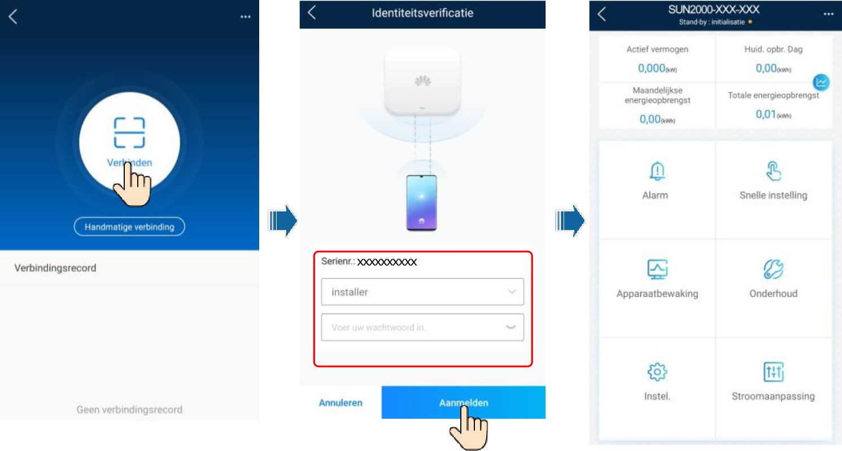

RS485 Aansluiting
De Jullix of Extender wordt verbonden met de SUN2000-xxKTL-M1 via modbus/RS485 van de omvormer. Je vindt de RS485 aansluiting terug op de SUN2000-xxKTL-M1 in de COM poort.
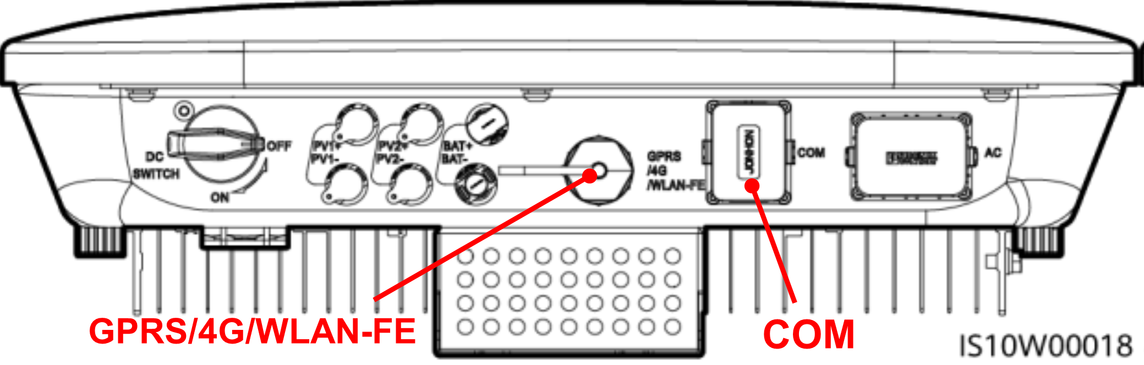
Bij de Jullix gebruik je de beschikbare RS485 poort. LETOP! De smartdongel van Huawei dient verwijdert te worden! De energiemeter mag ook niet verbonden zijn.

ModBus met GND
Op onderstaand schema zie je hoe de aansluitingen moeten gebeuren. Signaal 485A1 (pen 1) → A, 485B1 (pen 3) → B, GND (pen 13) → G.
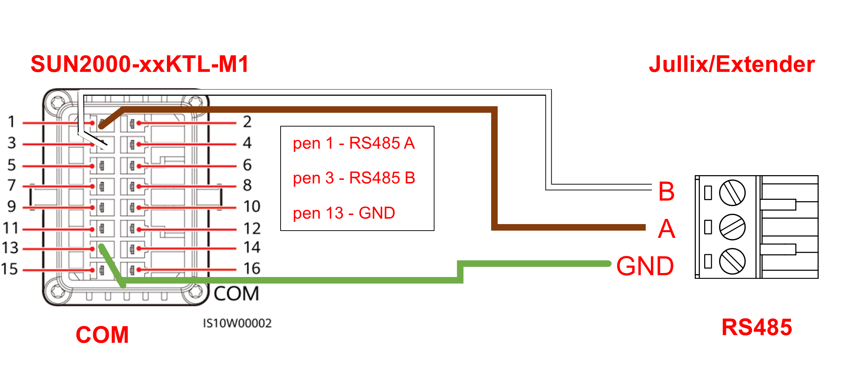

Jullix/Extender voeding
Als de Jullix of Extender niet via de P1 poort wordt gevoed dien je nog een USB voeding te gebruiken.


Jullix/extender Modbus RTU configuratie
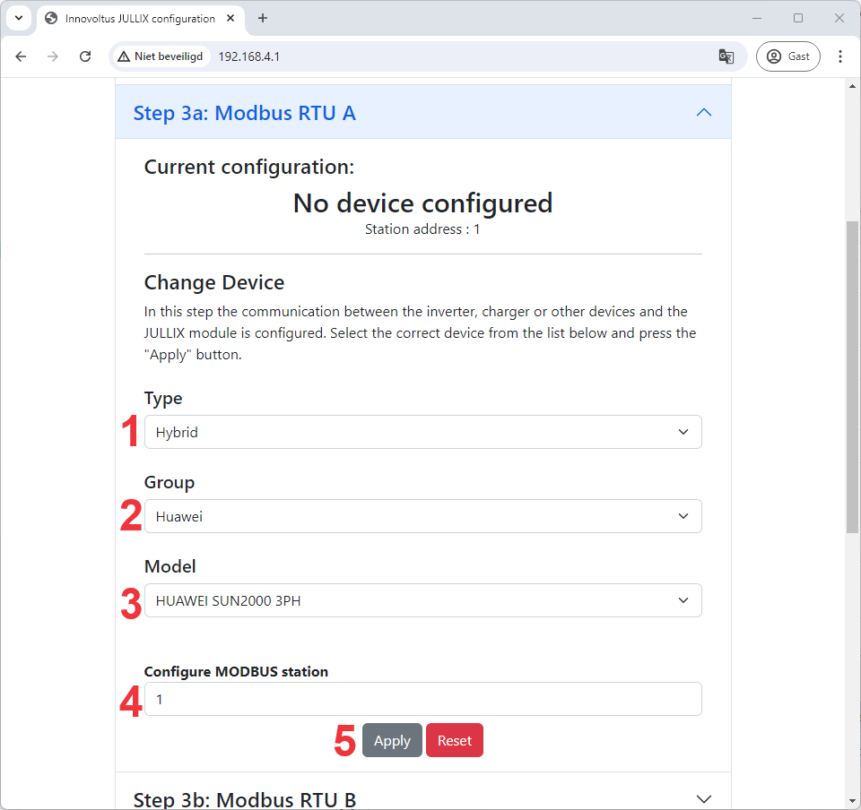
In de Jullix of Extender moet de omvormer communicatie nog geconfigureerd worden. Wanneer je een Huawei SUN2000-xxKTL M1 hybride omvormer gebruikt, dan kies je in de modbus RTU configuratie bij Type: Hybrid (1) in de Group kies je Huawei (2). Vervolgens kies je het juiste Model, HUAWEI SUN2000 3PH (3). In Configure modbus station stel je het juiste modbus adres in; meestal is dit 1 (4). Via Apply (5) worden de instellingen bewaard.

